Nombre: ______________________________ Fecha: _____________________

Examen # 6

- En un átomo cuál es la partícula que tiene carga positiva.

__________________________

- ¿Cuál es la electricidad que el hombre utiliza?

- dinámica
- eléctrica
- motores
- diesel

- ¿Qué fórmula utilizamos cuando tenemos 10 resistencias de 15Ω cada una en paralelo?

Rt = Valor de una Resistencia =
Valor de una resistencia

- Calcule la R total en el siguiente ejercicio.

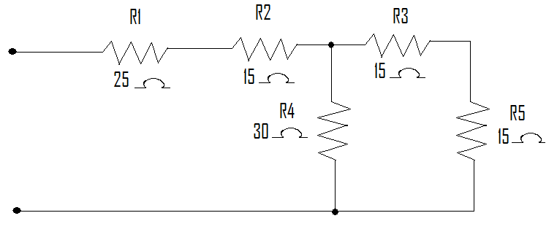
1ro. R3,R5 = R3 + R5 = 15 +15 = 30 ohmios
2do. R4//R3, R5 = 30 = 15 ohmios Ra
2
3ro. R1, R2, Ra = 25 + 15 + 15 = 55 ohmios

- Calcule la Corriente total del ejercicio anterior número 4 si estuviese conectado a 220 voltios.

- Mencione al menos dos requisitos mínimos para obtener o solicitar el examen de Ayudante de Perito Electricista.

- _______________________________________
- _______________________________________
- _______________________________________
- _______________________________________
- _______________________________________
- _______________________________________
- _______________________________________

- Tres resistencias en series (7Ω, 14Ω, 21Ω) se encuentran conectadas en un circuito con dos resistencias 2Ω, 4Ω en paralelo. Calcule la resistencia total. (Esto es un circuito serie-paralelo)

- En el ejercicio anterior número 7, calcule la corriente total si el circuito estuviese conectado a 120 voltios.

- El siguiente símbolo representa a:


- La siguiente figura representa a:



- la siguiente ilustración representa a:
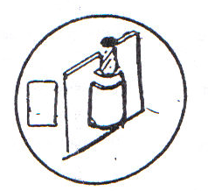

- La siguiente ilustración representa a:

- ¿Cuál es la corriente del circuito que se ilustra a continuación? Si las resistencias tienen los siguientes valores 30Ω, 20 Ω y 15 Ω Voltaje de 100 V.

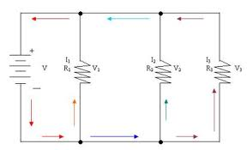

- La siguiente ilustración representa a:



- La siguiente ilustración representa a:



- La siguiente ilustración representa a:



- NEMA 6-20-R
- NEMA 6-15-R
- NEMA 6-20-P
- NEMA 6-15-P

